

INSTITUTO POLITÉCNICO NACIONAL
Escuela Superior de Cómputo


- Práctica 5:  Objetos Distribuidos - RMI | 
Sistemas distribuidos
Profesor ||  Grupo ||  Alumno || | Chadwick Carreto Arellano  7CM1  Areli Alejandra Guevara Badillo

Marzo 16, 2026

Antecedentes
En el contexto de los sistemas distribuidos y la programación de redes, la evolución de un modelo basado en comunicación de bajo nivel (sockets) hacia un modelo de Objetos Distribuidos con RMI (Remote Method Invocation) representa un avance significativo en términos de abstracción, mantenibilidad, escalabilidad y productividad del desarrollador.

RMI (Remote Method Invocation)
Es una API de Java que permite a un objeto en una Máquina Virtual Java (JVM) invocar métodos de un objeto en otra JVM, incluso si están en redes distintas. Facilita la programación distribuida al manejar la comunicación de red, permitiendo pasar objetos y realizar operaciones de manera remota con soporte para Garbage Collector distribuido.

Componentes y funcionamiento:
- Interfaz Remota: Define los métodos que pueden ser invocados remotamente.
- Servidor: Implementa la interfaz, crea el objeto remoto y lo registra en el rmiregistry.
- Registro RMI (rmiregistry): Servicio de nombres que permite al cliente localizar el objeto remoto mediante un nombre único.
- Stub (Cliente): Actúa como representante del objeto remoto en el lado del cliente, empaqueta los parámetros y envía la solicitud.
- Skeleton (Servidor, integrado en stub): Desempaqueta la solicitud y llama al método real del servidor.

Proceso de invocación:
- El cliente busca el objeto remoto en el registro.
- El cliente llama al método en el Stub.
- El Stub (marshalling) envía la llamada al servidor.
- El servidor ejecuta el método y devuelve el resultado (unmarshalling).

Diferencias Fundamentales: Sockets vs. RMI
Característica | Sockets | RMI
Nivel de Abstracción | Bajo (bytes, puertos) | Alto (objetos, métodos)
Comunicación | Mensajes JSON manuales | Llamadas a métodos remotos
Serialización | JSON explícito | Automática (Pyro4)
Descubrimiento | IPs hardcodeadas | Nameserver dinámico
Manejo de Errores | Códigos de estado | Excepciones Python nativas
Código de Red | ~200 líneas manuales | ~20 líneas Pyro4

Planteamiento del Problema
En la era actual de computación en la nube, existe una tensión constante entre la accesibilidad de los datos y la privacidad del usuario. La problemática central de esta práctica se formula de la siguiente manera: ¿Cómo migrar un sistema distribuido Zero-Knowledge multi-servidor desde una arquitectura de bajo nivel basada en sockets TCP hacia un modelo de objetos distribuidos con RMI que mejore la mantenibilidad y escalabilidad, sin comprometer la seguridad, replicación ni tolerancia a fallos ya implementadas?
Los requisitos del sistema se mantienen equivalentes a la Práctica 4, pero deben implementarse utilizando RMI y Pyro4 en lugar de sockets TCP. La migración a RMI introduce nuevos problemas mientras resuelve los existentes de la implementación con sockets. Los problemas heredados de la Práctica 4 que se mantienen incluyen el punto único de fallo, resuelto mediante múltiples servidores con replicación de datos; la pérdida de datos por fallo, resuelto mediante Write-All que guarda en todos los servidores; la inaccesibilidad por fallo, resuelto mediante Read-Any que recupera de cualquier servidor disponible; y las condiciones de carrera, resueltas mediante locks en secciones críticas del servidor.

Propuesta de Solución
Se propone una arquitectura de Objetos Distribuidos con RMI (Remote Method Invocation) utilizando Pyro4, donde cada servidor se expone como un objeto remoto con métodos invocables desde cualquier cliente en la red, manteniendo los principios de Zero-Knowledge Storage, replicación de datos y tolerancia a fallos implementados en la práctica anterior.
┌────────────────────────────────────────────────────┐
│ CLIENTE (ui.py) │
│ ┌─────────────────────────────────────────────┐ │
│ │ cliente_rmi.py (Proxies Pyro4) │ │
│ │ ┌──────────┐ ┌──────────┐ ┌────────── │ │
│ │ │ Proxy 1 │ │ Proxy 2 │ │ Proxy 3 │ │ │
│ │ └────┬─────┘ └────┬─────┘ └────┬─────┘ │ │
│ └───────┼─────────────┼─────────────┼─────────┘ │
└──────────┼─────────────┼─────────────┼─────────────┘
▼ ▼ ▼
┌──────────┐ ┌──────────┐ ┌──────────┐
│ Server 1 │ │ Server 2 │ │ Server 3 │
│ 9091 │ │ 9092 │ │ 9093 │
│ @Pyro4.ex│ │@Pyro4.ex │ │@Pyro4.ex │
└────┬─────┘ └────┬─────┘ └────┬─────┘
└─────────────┼─────────────┘
▼
┌─────────────────┐
│ Nameserver │
│ 9090 │
│ (Registro) │
└─────────────────┘

Componentes del Sistema
Componente | Archivo | Responsabilidad | Tecnología
Nameserver | python -m Pyro4.naming | Registro y descubrimiento de objetos | Pyro4
Servidor RMI | servidor_rmi.py | Objeto remoto con @Pyro4.expose | Pyro4 Daemon
Cliente RMI | cliente_rmi.py | Proxies para invocar métodos remotos | Pyro4 Proxy
Interfaz | ui.py | Interfaz gráfica Tkinter | Tkinter
Cifrado | cryptography.fernet | Cifrado Zero-Knowledge | Fernet

Desarrollo e Implementación

Entorno y Librerías
Librería | Versión | Propósito
Pyro4 | 4.82 | Middleware para objetos distribuidos
cryptography | >=41.0.0 | Cifrado Fernet (Zero-Knowledge)
tkinter | Python 3.14 | Interfaz gráfica de usuario
threading | Standard | Concurrencia en cliente y servidor

Nodo Servidor RMI (servidor_rmi.py)
El servidor se transforma en un objeto remoto expuesto que puede ser invocado desde el cliente:
@Pyro4.expose
class VaultServer:
"""Objeto remoto que representa un servidor de vault"""

def __init__(self, server_id, port):
self.server_id = server_id
self.vault_storage = {}
self.storage_lock = threading.Lock()
self.operation_log = deque(maxlen=100)

def store_secret(self, secret_id, payload, timestamp=None, client_addr="unknown"):
"""Método remoto para almacenar secreto"""
with self.storage_lock:
self.vault_storage[secret_id] = {
'payload': payload,
'timestamp': timestamp,
'server_id': self.server_id
}
return {"status": "success", "server_id": self.server_id}

def retrieve_secret(self, secret_id, client_addr="unknown"):
"""Método remoto para recuperar secreto"""
with self.storage_lock:
if secret_id in self.vault_storage:
return {
"status": "success",
"payload": self.vault_storage[secret_id]['payload'],
"server_id": self.server_id
}

def ping(self):
"""Método para verificar conectividad"""
return {"status": "success", "server_id": self.server_id}

Registro en Nameserver:
def start_server(server_id, port):
vault_server = VaultServer(server_id, port)
daemon = Pyro4.Daemon(host='127.0.0.1', port=port)
ns = Pyro4.locateNS(host='127.0.0.1', port=9090)
uri = daemon.register(vault_server, f"vault.server{server_id}")
ns.register(f"vault.server{server_id}", uri)
daemon.requestLoop()
Componente | Implementación | Justificación
@Pyro4.expose | Decorador de clase | Marca métodos como invocables remotamente
Pyro4.Daemon | Servidor de objetos | Escucha llamadas remotas en puerto específico
Pyro4.locateNS() | Conexión a nameserver | Obtiene referencia al registro central
daemon.register() | Registro de objeto | Publica el objeto para que clientes lo encuentren
ns.register() | Nombre lógico | Asigna nombre humano legible al objeto

Nodo Cliente RMI (cliente_rmi.py)
El cliente utiliza proxies transparentes para invocar métodos remotos:
def connect_to_all_servers(self):
"""Conecta a TODOS los servidores RMI usando locateNS"""
for name, server_id in AVAILABLE_SERVERS:
try:
ns = Pyro4.locateNS(host='127.0.0.1', port=9090)
uri = ns.lookup(f"vault.server{server_id}")
proxy = Pyro4.Proxy(uri)
ping_result = proxy.ping() # ← Llamada remota transparente
self.server_proxies[server_id] = proxy
except Exception as e:
print(f"❌ Fallo conexión a Server {server_id}: {e}")

Operaciones con Replicación:
def store_secret(self, key, content, secret_id):
"""Almacena con replicación en todos los servidores"""
f = Fernet(key)
encrypted_token = f.encrypt(content)
payload_b64 = base64.b64encode(encrypted_token).decode('utf-8')

for server_id, proxy in self.server_proxies.items():
response = proxy.store_secret(secret_id, payload_b64, time.time())
# ← Llamada a método remoto como si fuera local
Ventaja | Descripción
Transparencia | proxy.store_secret() se ve como llamada local
Sin serialización manual | Pyro4 convierte parámetros automáticamente
Sin manejo de sockets | Pyro4 gestiona conexiones internamente
Excepciones nativas | Errores de red se propagan como excepciones Python

Interfaz Gráfica (ui.py)
La interfaz se mantiene casi idéntica a la práctica anterior, demostrando la ventaja de la separación de responsabilidades:
Cambio | Práctica 4 (Sockets) | Práctica 5 (RMI)
Método de conexión | connect_to_all_servers() | connect_to_all_servers() (mismo nombre)
Parámetros de operaciones | Obtenidos de widgets internos | Recibidos como parámetros
Actualización de UI | Directa desde cliente | Delegada mediante callbacks
Código total | ~600 líneas | ~550 líneas (10% menos)

Separación UI/Lógica:
# ui.py - Solo interfaz
def _on_store_secret(self):
"""Obtiene datos de widgets y llama al cliente"""
key = self.entry_key.get().strip().encode('utf-8')
content = self.entry_content.get('1.0', tk.END).strip().encode('utf-8')
secret_id = self.entry_id.get().strip()
self.safe_thread_action(lambda: self.client.store_secret(key, content, secret_id))

# cliente_rmi.py - Solo lógica
def store_secret(self, key, content, secret_id):
"""Procesa la operación sin conocer la UI"""
f = Fernet(key)
encrypted_token = f.encrypt(content)
# ... lógica de replicación ...

Mecanismos de Protección de UI
def safe_thread_action(self, target_func):
"""Ejecuta operaciones en hilo secundario con protección de UI"""
thread = threading.Thread(target=target_func, daemon=True)
thread.start()

def update_result(self, message, status='info'):
"""Actualiza el label de resultado"""
with self.ui_lock:
colors = {
'success': 'green',
'error': 'red',
'warning': 'orange',
'info': 'blue',
'failover': 'orange'
}
self.lbl_result.config(text=message, foreground=colors.get(status, 'blue'))

Nameserver Pyro4 (nameserver_starter.py)
Este archivo implementa el servicio de descubrimiento y registro centralizado que permite a los clientes encontrar y conectarse a los servidores RMI sin necesidad de conocer sus direcciones físicas (IP y puerto) de manera hardcodeada.

Inicialización del Nameserver
try:
# Pyro4 4.82 usa startNS() del módulo naming
print("Buscando puerto disponible...")
ns = Pyro4.naming.startNS(host='127.0.0.1', port=9090)

print("Nameserver activo en 127.0.0.1:9090")
print("Los servidores se registrarán aquí automáticamente")
print("Presiona Ctrl+C para detener")
print("="*60)

# Loop principal del nameserver
ns.requestLoop()

Modelo de Seguridad y Control
Los mecanismos de seguridad se mantienen equivalentes a la práctica anterior:
Control | Implementación | Propósito
Cifrado Simétrico | Fernet (cryptography) | Confidencialidad e integridad Zero-Knowledge
Gestión de Claves | Local en cliente | El servidor nunca recibe la clave
Exclusión Mutua | threading.Lock() | Proteger vault_storage en servidor
Replicación | Write-All, Read-Any | Disponibilidad y tolerancia a fallos
Codificación | Base64 | Transmisión segura de datos cifrados
Timeout | Pyro4.config.COMMTIMEOUT | Prevenir bloqueos indefinidos

Flujo Completo del Sistema RMI
1. INICIO
Usuario ejecuta nameserver: python -m Pyro4.naming -n 127.0.0.1 -p 9090
Usuario ejecuta servidores (3 instancias): python servidor_rmi.py
Usuario ejecuta cliente: python ui.py

2. REGISTRO
servidor_rmi.py → Pyro4.Daemon() → Crea objeto remoto
servidor_rmi.py → ns.register() → Se registra en nameserver
Nameserver → Tabla: vault.server1 → PYRO:obj@127.0.0.1:9091

3. CONEXIÓN
cliente_rmi.py → Pyro4.locateNS() → Consulta nameserver
cliente_rmi.py → ns.lookup() → Obtiene URI de cada servidor
cliente_rmi.py → Pyro4.Proxy() → Crea proxy transparente
ui.py → Actualiza tabla (3/3 conectados)

4. ALMACENAMIENTO (STORE)
Usuario ingresa clave, ID, contenido
ui.py → Obtiene datos de widgets
cliente_rmi.py → Fernet.encrypt(content)
cliente_rmi.py → Para cada proxy: proxy.store_secret()
servidor_rmi.py → @Pyro4.expose → Ejecuta método
servidor_rmi.py → with storage_lock → vault_storage[id] = payload
ui.py → Muestra "✅ Guardado en 3/3 servidores"

5. RECUPERACIÓN (RETRIEVE)
Usuario ingresa clave, ID
cliente_rmi.py → Para cada proxy: proxy.retrieve_secret() hasta éxito
servidor_rmi.py → with storage_lock → return vault_storage[id]
cliente_rmi.py → Fernet.decrypt(payload)
ui.py → Muestra contenido descifrado

6. FAILOVER (si un servidor cae)
Servidor 2 se apaga
Usuario intenta operación
cliente_rmi.py → Excepción en proxy 2
cliente_rmi.py → Continúa con proxy 3
ui.py → Muestra "✅ Recuperado de: Server 3"

7. CIERRE
Usuario cierra ventana
cliente_rmi.py → proxy._pyroRelease() → Libera proxies
servidor_rmi.py → daemon.shutdown() → Cierra daemon
Sistema termina limpiamente

Resultados
Para validar la correcta migración del sistema hacia una arquitectura de Objetos Distribuidos con RMI, se ejecutó un plan de pruebas que verifica el funcionamiento de todos los componentes implementados con Pyro4. Las siguientes capturas de pantalla evidencian el comportamiento exitoso del sistema en su nueva configuración, demostrando que la transición desde sockets TCP hacia objetos remotos se completó sin pérdida de funcionalidad. Se comprobó el registro adecuado de los servidores en el nameserver de Pyro4, la establecimiento de conexiones mediante proxies RMI, la replicación de datos mediante el patrón Write-All, la recuperación con estrategia Read-Any, y la transparencia de ubicación que caracteriza a los sistemas basados en RMI.
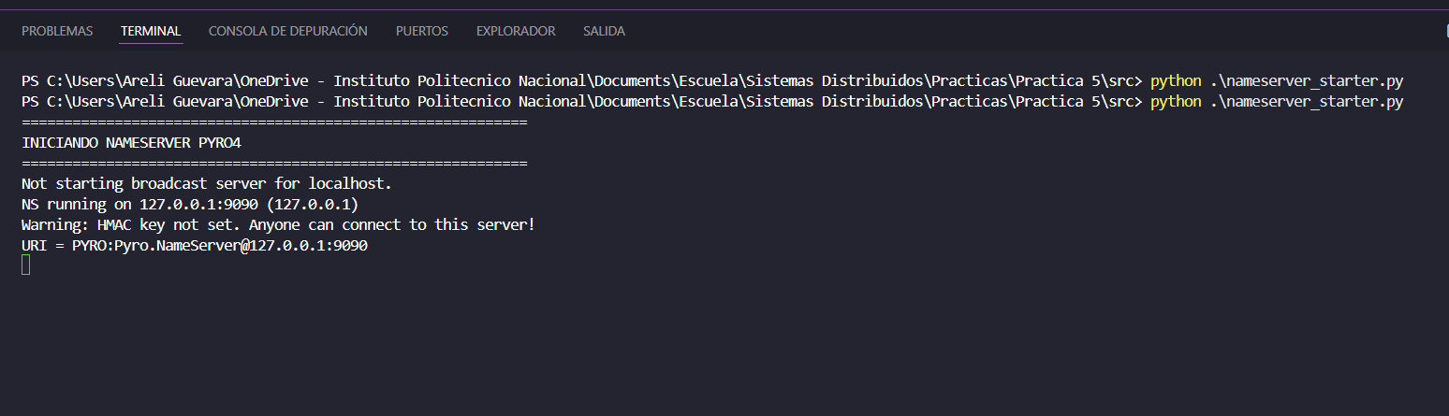
Ilustración 1. Iniciar el servicio de descubrimiento y registro centralizado.
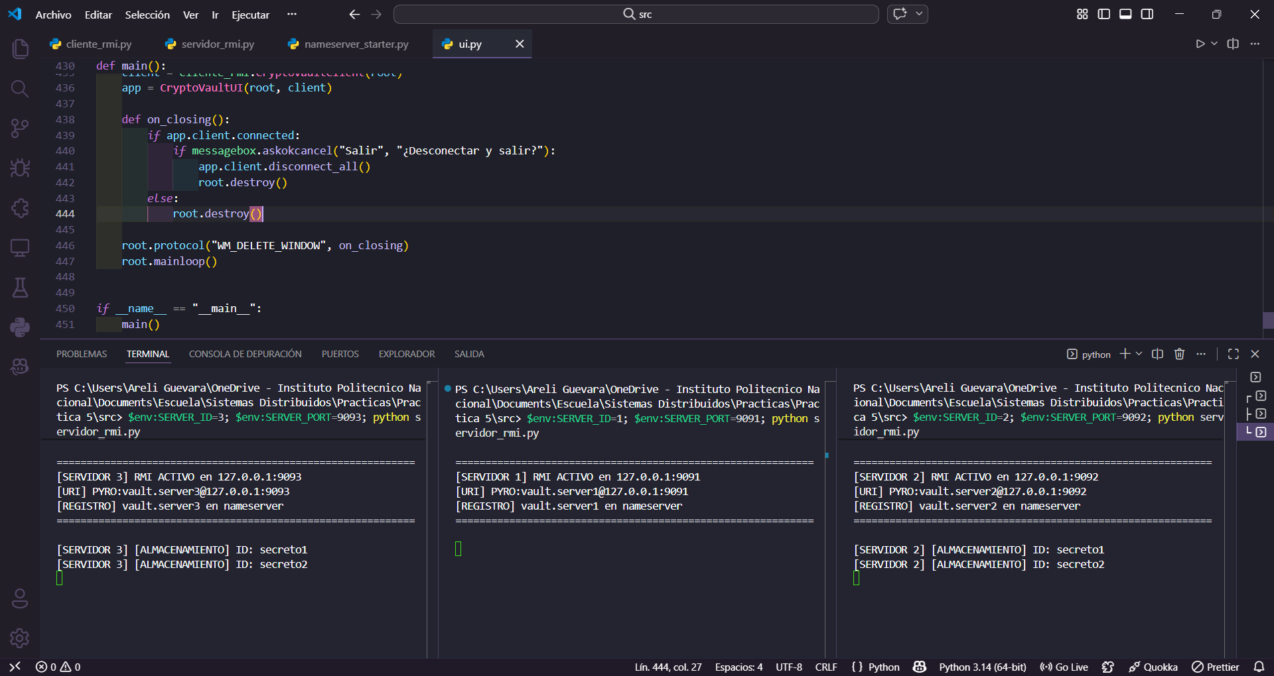
Ilustración 2. Iniciando los servidores.
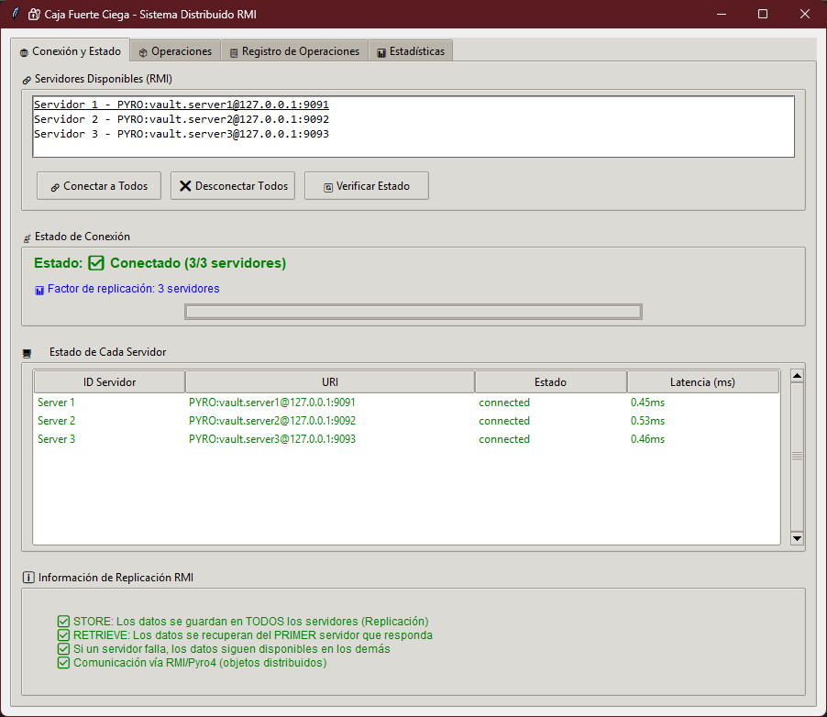
Ilustración 3. Conexión correcta a los tres servidores.
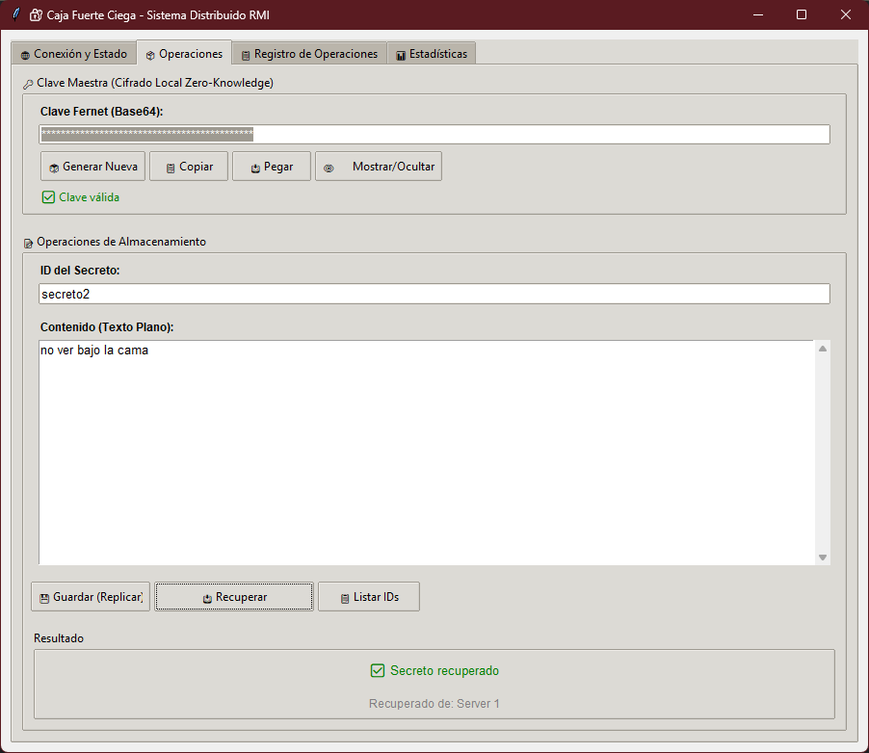
Ilustración 4. Funcionamiento correcto de las operaciones.
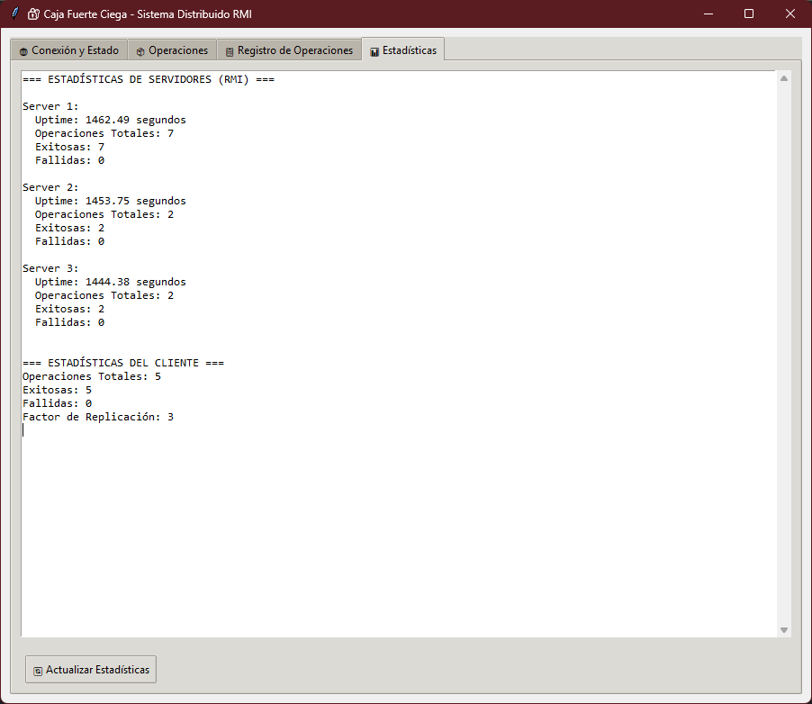
Ilustración 5. Estadísticas de operaciones exitosas.

Conclusiones
Mediante el desarrollo de la presente práctica de Objetos Distribuidos con RMI, se logró migrar exitosamente el sistema de almacenamiento Zero-Knowledge desde una arquitectura basada en sockets TCP hacia un modelo de objetos remotos utilizando Pyro4, consolidando aprendizajes fundamentales en sistemas distribuidos de mayor nivel de abstracción.
Esta evolución permitió comprender que la transición de comunicación de bajo nivel (sockets) hacia objetos distribuidos (RMI) representa un cambio de paradigma significativo, donde la complejidad de la gestión de conexiones, serialización de mensajes y manejo de protocolos se transfiere del desarrollador al middleware, permitiendo enfocarse en la lógica de negocio del sistema.

